缓冲区溢出漏洞实验报告
首先，因为在Ubuntu 和其他一些 Linux 系统中，使用地址空间随机化来随机堆（heap）和栈（stack）的初始地址，这使得猜测准确的内存地址变得十分困难，而猜测内存地址是缓冲区溢出攻击的关键。所以要先关闭这一功能：
接下来，为了进一步防范缓冲区溢出攻击及其它利用 shell 程序的攻击，许多shell程序在被调用时自动放弃它们的特权。因此，即使你能欺骗一个 Set-UID 程序调用一个 shell，也不能在这个 shell 中保持 root 权限，这个防护措施在 /bin/bash中实现。
linux 系统中，/bin/sh 实际是指向 /bin/bash 或 /bin/dash 的一个符号链接。为了重现这一防护措施被实现之前的情形，我们使用另一个 shell 程序（zsh）代替 /bin/bash :
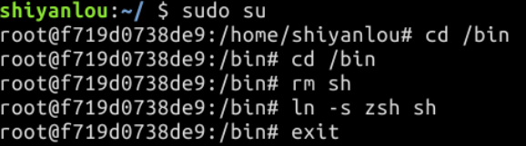
然后，使用以下命令进入32位Linux环境并使用bash：
接下来，写出shellcode：
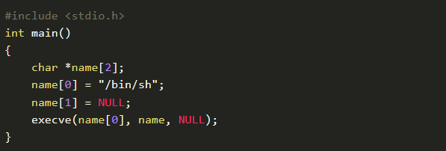
并将其转化为汇编版本：
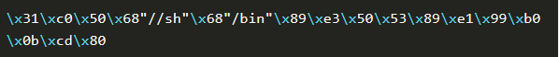
写一个程序stack.c，即为我们将要攻击的漏洞程序:
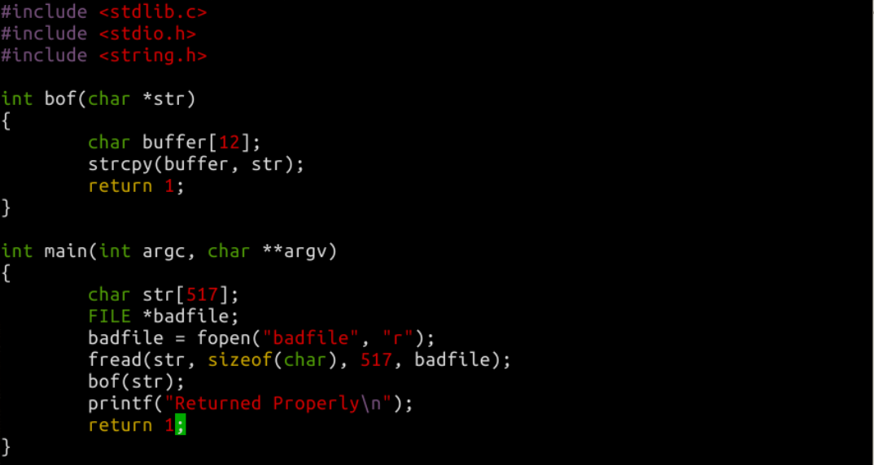
它实现了从badfile里读入一个字符串str，并将其复制到buffer中。
编译stack.c：
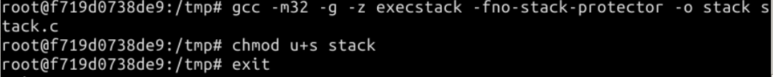
GCC编译器有一种栈保护机制来阻止缓冲区溢出，所以我们在编译代码时需要用 –fno-stack-protector 关闭这种机制。 而 -z execstack 用于允许执行栈。
-g 参数是为了使编译后得到的可执行文档能用 gdb 调试。
写出攻击程序exploit.c：
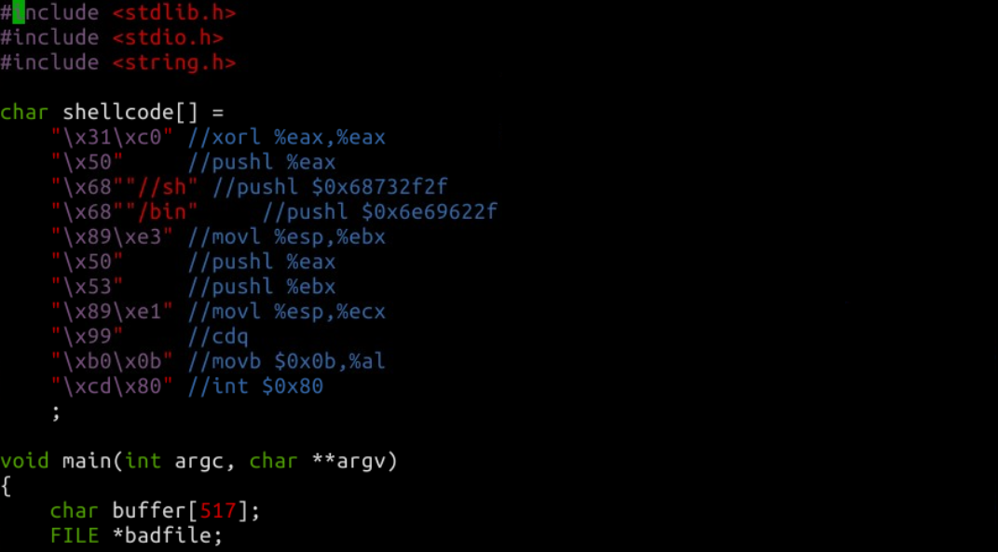
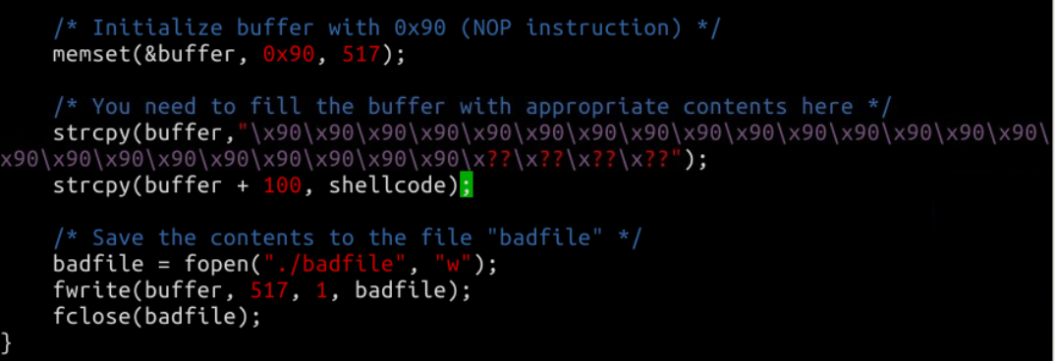
注意上面的代码，\x??\x??\x??\x?? 处需要添上 shellcode 保存在内存中的地址，因为发生溢出后这个位置刚好可以覆盖返回地址。而 strcpy(buffer+100,shellcode); 这一句又告诉我们，shellcode 保存在 buffer + 100 的位置。

接下来就只需要知道shellcode在内存中的地址就行了。
我们将用gdb来得到shellcode在内存中的地址。
先输入gdb stack， 再输入disass main,得到以下结果：
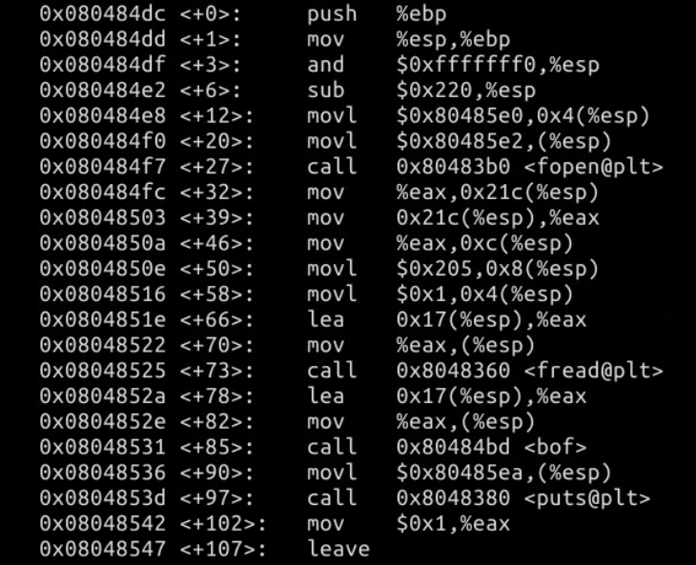
在0x080484e2时，esp中就是str的起始地址，所以我们在0x080484e8设置断点。
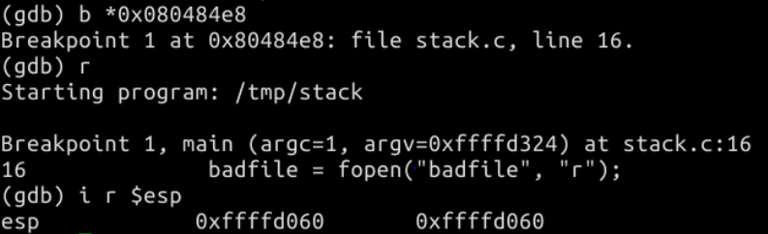
现在，我们就得到了str 的地址为0xffffd060。因为shellcode的地址 = str的地址+100 =
ffffd0c4。
将exploit.c中的\x??\x??\x??\x??修改为\xc4\xd0\xff\xff, 并编译。
运行exploit和stack。
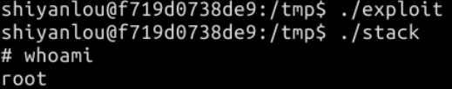
攻击完成。

